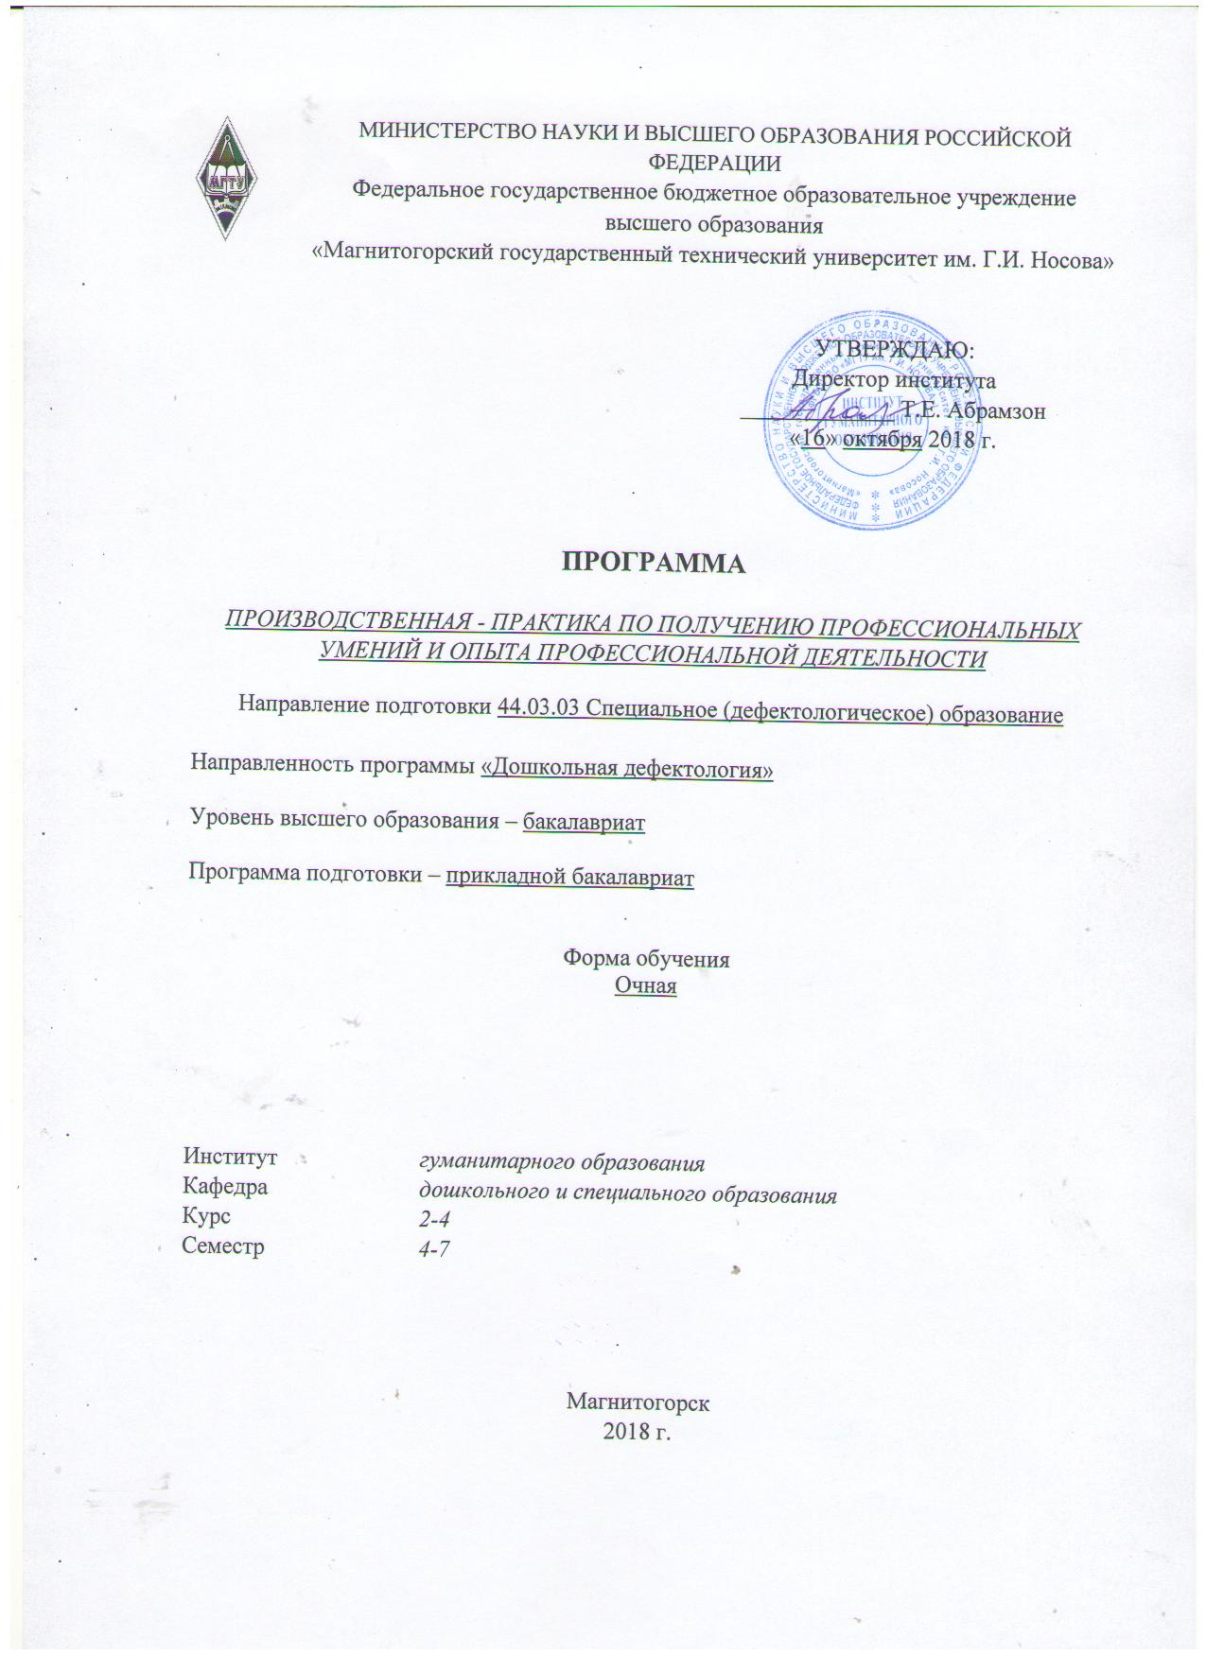

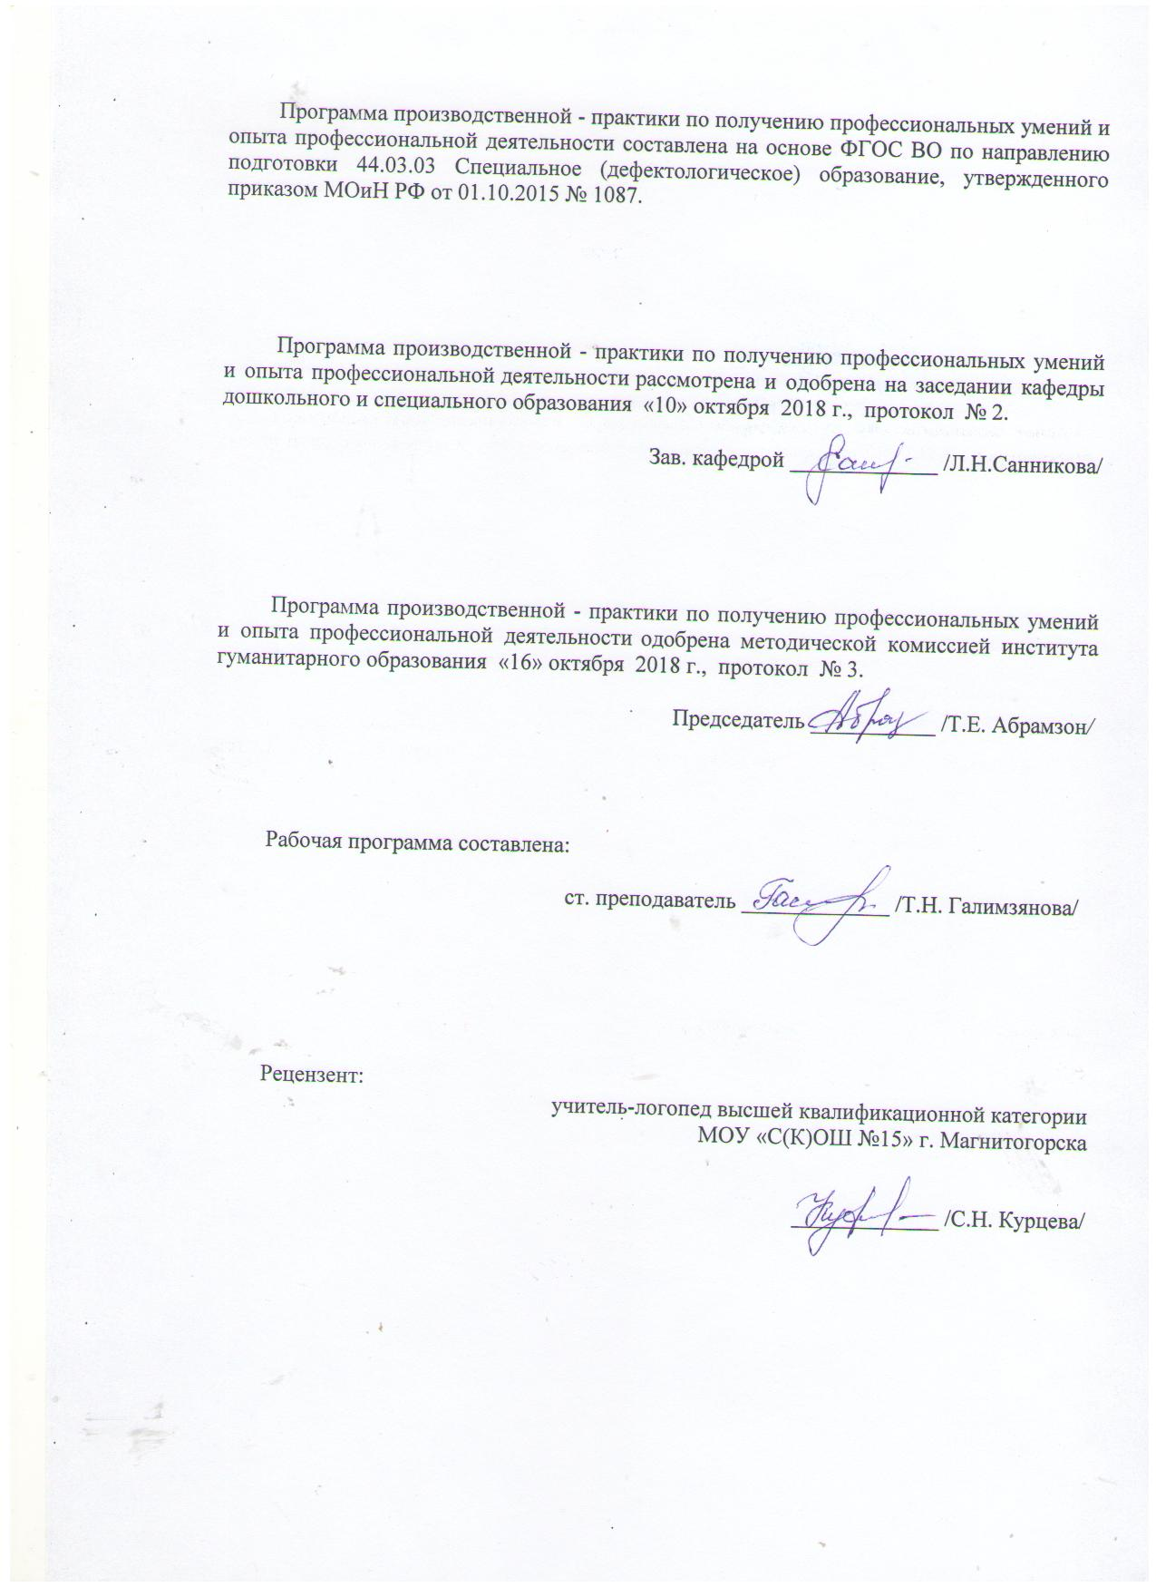

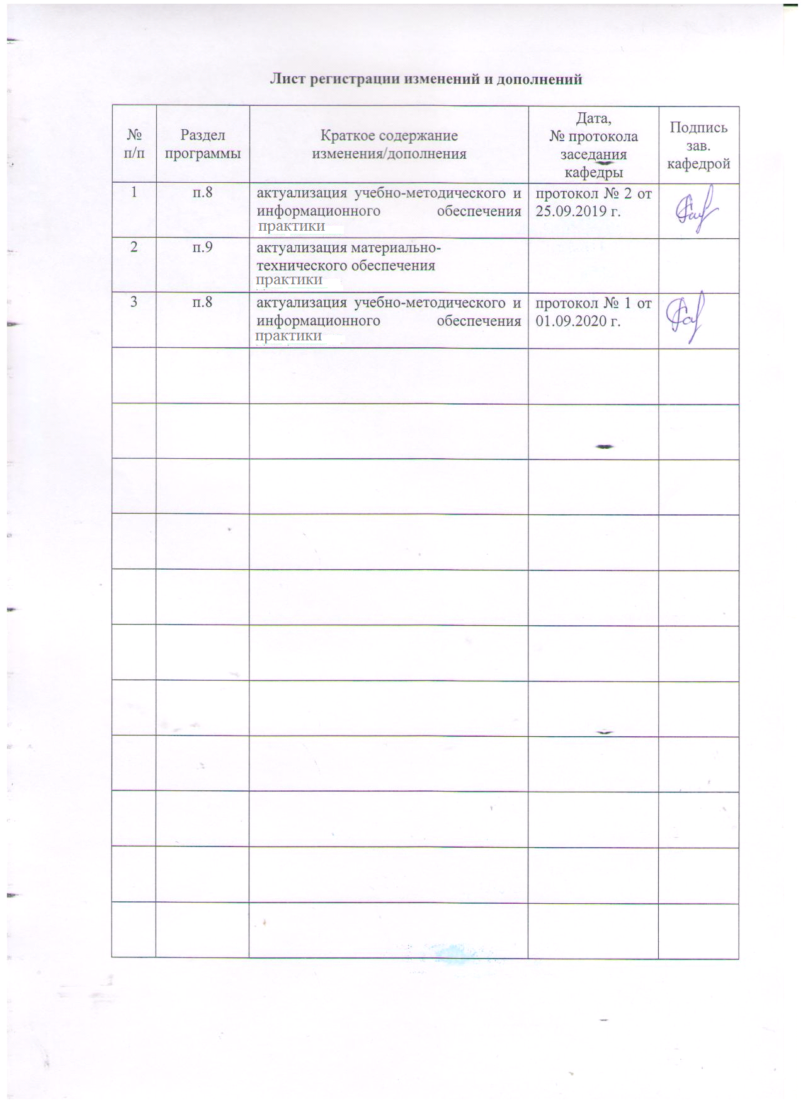
1 Цели производственной – практики по получению профессиональных умений и опыта профессиональной деятельности
Целями производственной – практики по получению профессиональных умений и опыта профессиональной деятельности по направлению подготовки 44.03.03 Специальное (дефектологическое) образование являются формирование у студентов устойчивого интереса к выбранному направлению профессиональной подготовки, ознакомление обучающихся с процессом организации и содержанием коррекционно-образовательного процесса в специальном (коррекционном) образовательном учреждении, должностных обязанностях специалистов и путях их взаимодействия в педагогическом процессе.

2 Задачи производственной – практики по получению профессиональных умений и опыта профессиональной деятельности
Задачами производственной – практики по получению профессиональных умений и опыта профессиональной деятельности являются формирование у студентов целостного представления о ребенке с нарушениями развития и основных видах деятельности логопеда в специальном образовательном учреждении: определение уровня речевого развития детей и диагностика речевых нарушений, профилактика и коррекция речевых расстройств, просвещение и консультирование родителей и педагогов по вопросам нормального и отклоняющегося речевого развития; приобретение обучающимися начальных практических умений, навыков и компетенций в сфере профессиональной деятельности.

3 Место производственной – практики по получению профессиональных умений и опыта профессиональной деятельности в структуре образовательной программы
Для прохождения производственной практики – практики по получению профессиональных умений и опыта профессиональной деятельности необходимы знания, умения и владения, сформированные в результате изучения дисциплин гуманитарного цикла «Филологические основы дефектологического образования», «Русский язык в этнокультурной коммуникативной среде», естественнонаучного цикла «Основы математической обработки информации», «Современная государственная образовательная политика», профессионального цикла «Педагогика», «Психология», «Введение в дефектологию», модуля «Медико-биологические основы дефектологии», «Возрастная анатомия, физиология и гигиена».

Знания, умения и владения, полученные в процессе прохождении производственной – практики по получению профессиональных умений и опыта профессиональной деятельности, будут необходимы для последующего прохождения производственной - преддипломной практики и более осознанного изучения профессиональных дисциплин «Дошкольная (специальная) педагогика», «Специальная (специальная) психология», дисциплин базового модуля «Основы нейропсихологии детей и подростков», «Онтогенез речевой деятельности».

4 Место проведения практики
Производственная – практики по получению профессиональных умений и опыта профессиональной деятельности проводится на базе дошкольных и школьных специальных (коррекционных) и общеобразовательных учреждениях, оказывающие логопедическую помощь.
Способ проведения производственной – практики по получению профессиональных умений и опыта профессиональной деятельности: стационарная.
Производственная – практики по получению профессиональных умений и опыта профессиональной деятельности практика осуществляется дискретно.

5 Компетенции обучающегося, формируемые в результате прохождения производственной – практики по получению профессиональных умений и опыта профессиональной деятельности, и планируемые результаты
В результате прохождения производственной – практики по получению профессиональных умений и опыта профессиональной деятельности у обучающего, должны быть сформированы следующие компетенции:

Структурный  элемент  компетенции | Планируемые результаты обучения
ОПК-1 готовностью сознавать социальную значимость своей профессии, мотивацией к осуществлению профессиональной деятельности
Знать | достаточные знания о своей профессии, мотивацией к осуществлению профессиональной деятельности
Уметь | осознавать социальную значимость своей профессии, мотивацией к осуществлению профессиональной деятельности
Владеть | технологией консультирования и просвещения по проблемам социальной значимости своей профессии, мотивацией к осуществлению профессиональной деятельности
ОПК-2 готовностью осуществлять профессиональную деятельность в соответствии с нормативно-правовыми документами
Знать | нормативно-правовые документы для осуществления профессиональную деятельность
Уметь | осуществлять профессиональную деятельность в соответствии с нормативно-правовыми документами
Владеть | основными методами для решения задач в области профессиональной деятельности в соответствии с нормативно-правовыми документами
ОПК-4 готовностью к осуществлению психолого-педагогического сопровождения образовательного процесса, социализации и профессионального самоопределения обучающихся, в том числе лиц с ограниченными возможностями здоровья
Знать | подходы к осуществлению психолого-педагогического сопровождения образовательного процесса, социализации и профессионального самоопределения обучающихся, в том числе лиц с ограниченными возможностями здоровья
Уметь | анализировать и обобщать полученную в ходе наблюдения информацию, данные медицинской и психолого-педагогической документации, полно и всесторонне отражать результаты в том числе лиц с ОВЗ в дневнике практики
Владеть | методами для осуществления психолого-педагогического сопровождения образовательного процесса, социализации и профессионального самоопределения обучающихся, в том числе лиц с ограниченными возможностями здоровья
ПК-2 готовностью к организации коррекционно-развивающей образовательной среды, выбору и использованию методического и технического обеспечения, осуществлению коррекционно-педагогической деятельности в организациях образования, здравоохранения и социальной защиты
Знать | методологические основы организации коррекционно-развивающей образовательной среды, использования методического и технического обеспечения, осуществления коррекционно-педагогической деятельности в организациях образования, здравоохранения, социальной защиты
Уметь | самостоятельно создавать коррекционно-развивающую образовательную среду, апробировать и проверять эффективность пользования методическим и техническим обеспечением, определять профессиональные задачи для планирования и реализации коррекционно-педагогической деятельности в организациях образования, здравоохранения, социальной защиты
Владеть | способами и приемами коррекционно-педагогической деятельности, навыками работы с методическим и техническим обеспечением
ПК-3 готовностью к планированию образовательно-коррекционной работы с учетом структуры нарушения, актуального состояния и потенциальных возможностей лиц с ограниченными возможностями здоровья

Знать | классификации структуры нарушений в развитии, особенности состояний и потенциальных возможностей лиц с ограниченными возможностями здоровья
Уметь | разрабатывать содержание образовательно-коррекционной работы с учетом структуры нарушения, актуального состояния и потенциальных возможностей лиц с ограниченными возможностями здоровья
Владеть | способами разработки образовательно-коррекционной работы с лицами с ограниченными возможностями здоровья
ПК-4 способностью к организации, совершенствованию и анализу собственной образовательно-коррекционной деятельности
Знать | способы самостоятельного приобретения и использования, в том числе с помощью информационных технологий, новых знаний и умений в области образовательно-коррекционной деятельности
Уметь | самостоятельно приобретать и использовать, в том числе с помощью информационных технологий, новые знания и умения в области образовательно-коррекционной деятельности
Владеть | практическими навыками приобретения и использования, в том числе с помощью информационных технологий, новых знаний и умений в области образовательно-коррекционной деятельности
ПК-7 готовностью к психолого-педагогическому сопровождению семей лиц с ограниченными возможностями здоровья и взаимодействию с ближайшим заинтересованным окружением
Знать | особенности изучения, образования, развития, абилитации, реабилитации и социальной адаптации лиц с ОВЗ в образовательных организациях, а также в организациях здравоохранения и социальной защиты
Уметь | разрабатывать содержание психолого-педагогического сопровождения семей лиц с ограниченными возможностями здоровья и взаимодействию с ближайшим заинтересованным окружением
Владеть | навыками конструктивного взаимодействия с участниками коррекционного процесса; методами определения особых образовательных потребностей ребенка и оказания педагогической помощи детям и подросткам с нарушениями в развитии и поведении и их родителям
ПК-10 способностью проводить работу по духовно-нравственному, эстетическому развитию лиц с ограниченными возможностями здоровья, приобщению их к историческим ценностям и достижениям отечественной и мировой культуры
Знать | особенности работы по духовно-нравственному, эстетическому развитию лиц с ограниченными возможностями здоровья, приобщению их к историческим ценностям и достижениям отечественной и мировой культуры
Уметь | проводить работу по духовно-нравственному, эстетическому развитию лиц с ограниченными возможностями здоровья, приобщению их к историческим ценностям и достижениям отечественной и мировой культуры
Владеть | в достаточной степени навыками по работе по духовно-нравственному, эстетическому развитию лиц с ограниченными возможностями здоровья, приобщению их к историческим ценностям и достижениям отечественной и мировой культуры
ПК-11 способностью к взаимодействию с общественными и социальными организациями, учреждениями образования, здравоохранения, культуры, с целью формирования и укрепления толерантного сознания и поведения по отношению к лицам с ограниченными возможностями здоровья
Знать | особенности взаимодействия с общественными и социальными организациями, учреждениями образования, здравоохранения, культуры, с целью формирования и укрепления толерантного сознания и поведения по отношению к лицам с ограниченными возможностями здоровья
Уметь | навыками конструктивного взаимодействия с общественными и социальными организациями, учреждениями образования, здравоохранения, культуры, с целью формирования и укрепления толерантного сознания и поведения по отношению к лицам с ограниченными возможностями здоровья
Владеть | в достаточной степени навыками конструктивного взаимодействия с общественными и социальными организациями, учреждениями образования, здравоохранения, культуры, с целью формирования и укрепления толерантного сознания и поведения по отношению к лицам с ограниченными возможностями здоровья
ДПК-1 способность к осуществлению инновационной деятельности в области специального образования, психолого-педагогическому сопровождению инноваций в специальном образовании
Знать | особенности работы для осуществления инновационной деятельности в области специального образования, психолого-педагогическому сопровождению инноваций в специальном образовании
Уметь | осуществлять инновационную деятельность в области специального образования, психолого-педагогическому сопровождению инноваций в специальном образовании
Владеть | приемами позволяющие осуществлять инновационную деятельность в области специального образования, психолого-педагогическому сопровождению инноваций в специальном образовании
ДПК-3 готовность к использованию знаний в области нейрофизиологии и высшей нервной деятельности в профессиональной деятельности дефектолога
Знать | походы к осуществлению знания в области нейрофизиологии и высшей нервной деятельности в профессиональной деятельности дефектолога
Уметь | использовать знаний в области нейрофизиологии и высшей нервной деятельности в профессиональной деятельности дефектолога
Владеть | приемами позволяющие осуществлять использовать знания в области нейрофизиологии и высшей нервной деятельности в профессиональной деятельности дефектолога

6 Структура и содержание производственной – практики по получению профессиональных умений и опыта профессиональной деятельности
Общая трудоемкость производственной – практики по получению профессиональных умений и опыта профессиональной деятельности (2 курс, 4 семестр) составляет 3 зачетных единиц, 108 акад. часов, в том числе:
– контактная работа 1,3 акад. часов;
– самостоятельная работа 107акад. часов.
– в форме практической подготовки – 108 акад. часов

№  п/п | Разделы (этапы) и содержание практики | Виды работ на практике,  включая самостоятельную работу студентов | Код и структурный элемент компетенции
 | I Подготовительный этап
1 | Ориентировочный | Установочная конференции студенты знакомятся с задачами и организацией практики, сроками выполнения учебных заданий. Здесь же происходит распределение студентов по базам практики – логопедическим группам ДОУ и логопедическим пунктам конкретных общеобразовательных школ и их закрепление за определенными методистами.  Прохождение инструктажа по технике безопасности | ОПК – 1 – з  ОПК – 2 – з  ОПК – 4 – з  ПК-2 – з  ПК-3 – з  ПК-4 – з  ПК-7 – з  ПК-10 – з  ПК-11 – з  ДПК – 1 – з  ДПК – 3 – з
 | II Организационный этап
2 | Ознакомление с логопедической службой данного учреждения | 1.Экскурсия по базовому учреждению. Осмотр, знакомство с принадлежностью, назначением и оснащением кабинетов, участков, логопедического кабинета. Изучение коррекционно-развивающей среды.  2. Ознакомление с нормативными актами, определяющими коррекционно-образовательный (логопедический) процесс – уставом учреждения, концепцией, типовым положением о логопедической службе, производственной инструкцией, распоряжениями и рекомендациями контролирующих органов и методической службы. Записи в дневнике | ОПК – 1 – зу  ОПК – 2 – зу  ОПК – 4 – зу  ПК-2 – зу  ПК-3 – зу  ПК-4 – зу  ПК-7 – зу  ПК-10 – зу  ПК-11 – зу  ДПК – 1 – зу  ДПК – 3 – зу
 | III Основной этап
3 | Изучение и анализ медицинской и педагогической документации обучающихся (воспитанников) | 1. Ознакомление с содержанием работы и документацией учителя-дефектолога.  2. Посещение коррекционно-развивающих занятий, проводимых учителем-дефектологом (в день не менее 3-х).  3. Подготовка к проведению коррекционно-развивающих занятий  Заполнение дневников по результатам выполненных, заданий | ОПК – 1 – зув  ОПК – 2 – зув  ОПК – 4 – зув  ПК-2 – зув  ПК-3 – зув  ПК-4 – зув  ПК-7 – зув  ПК-10 – зув  ПК-11 – зув  ДПК – 1 – зув  ДПК – 3 – зув
4 | Логопедическое обследование детей, используя методы беседы | Заполнение протоколов речевых карт по результатам обследования, формулирование выводов и рекомендаций | ОПК – 1 – зув  ОПК – 2 – зув  ОПК – 4 – зув  ПК-2 – зув  ПК-3 – зув  ПК-4 – зув  ПК-7 – зув  ПК-10 – зув  ПК-11 – зув  ДПК – 1 – зув  ДПК – 3 – зув
5 | Выполнение диагностических заданий по дисциплинам общепрофессиональной и профессиональной подготовки (сп. педагогика и психология, невропатология, анатомия ЛОР-органов). | Заполнение дневников по результатам выполненных, заданий | ОПК – 1 – зув  ОПК – 2 – зув  ОПК – 4 – зув  ПК-2 – зув  ПК-3 – зув  ПК-4 – зув  ПК-7 – зув  ПК-10 – зув  ПК-11 – зув  ДПК – 1 – зув  ДПК – 3 – зув
6 | Посещение, протоколирование и анализ занятий логопедов | Изучение и анализ всех видов деятельности логопеда. Анализ занятий логопеда | ОПК – 1 – зув  ОПК – 2 – зув  ОПК – 4 – зув  ПК-2 – зув  ПК-3 – зув  ПК-4 – зув  ПК-7 – зув  ПК-10 – зув  ПК-11 – зув  ДПК – 1 – зув  ДПК – 3 – зув
7 | Подготовка и проведение элементов пробных и рабочих занятий | Составление конспектов занятий | ОПК – 1 – зув  ОПК – 2 – зув  ОПК – 4 – зув  ПК-2 – зув  ПК-3 – зув  ПК-4 – зув  ПК-7 – зув  ПК-10 – зув  ПК-11 – зув  ДПК – 1 – зув  ДПК – 3 – зув
8 | Выполнение индивидуальных и подгрупповых заданий по дисциплинам общепрофессио-нальной и профессиональной подготовки | Конспекты открытых коррекционно-развивающего занятий(1 индивидуальных и 1 подгрупповых занятий) | ОПК – 1 – зув  ОПК – 2 – зув  ОПК – 4 – зув  ПК-2 – зув  ПК-3 – зув  ПК-4 – зув  ПК-7 – зув  ПК-10 – зув  ПК-11 – зув  ДПК – 1 – зув  ДПК – 3 – зув
 | IV Заключительный этап
9 | Оформление итоговой документации | Обобщение результатов профессиональной подготовки практиковавшихся студентов. Составление отчета | ОПК – 1 – зув  ОПК – 2 – зув  ОПК – 4 – зув  ПК-2 – зув  ПК-3 – зув  ПК-4 – зув  ПК-7 – зув  ПК-10 – зув  ПК-11 – зув  ДПК – 1 – зув  ДПК – 3 – зув
10 | Итоговая конференция | Защита итогового отчета по практике

Общая трудоемкость производственной – практики по получению профессиональных умений и опыта профессиональной деятельности (3 курс, 5,6 семестр) составляет 15 зачетных единиц, 540 акад. часов, в том числе:
– контактная работа 6,2 акад. часов;
– самостоятельная работа 534 акад. часов.

№  п/п | Разделы (этапы) и содержание практики | Виды работ на практике,  включая самостоятельную работу студентов | Код и структурный элемент компетенции
 | I Подготовительный этап
1 | Ориентировочный | Знакомство с программой практики, распределение по объектам, составление графика прохождения практики  Участие в работе установочной конференции.  Прохождение инструктажа по технике безопасности | ОПК – 1 – з  ОПК – 2 – з  ОПК – 4 – з  ПК-2 – з  ПК-3 – з  ПК-4 – з  ПК-7 – з  ПК-10 – з  ПК-11 – з  ДПК – 1 – з  ДПК – 3 – з
 | II Организационный этап
2 | Ознакомление с логопедической службой данного учреждения | 1.Экскурсия по базовому учреждению. Осмотр, знакомство с принадлежностью, назначением и оснащением кабинетов, участков, логопедического кабинета. Изучение коррекционно-развивающей среды.  2. Ознакомление с нормативными актами, определяющими коррекционно-образовательный (логопедический) процесс – уставом учреждения, концепцией, типовым положением о логопедической службе, производственной инструкцией, распоряжениями и рекомендациями контролирующих органов и методической службы. Записи в дневнике | ОПК – 1 – зу  ОПК – 2 – зу  ОПК – 4 – зу  ПК-2 – зу  ПК-3 – зу  ПК-4 – зу  ПК-7 – зу  ПК-10 – зу  ПК-11 – зу  ДПК – 1 – зу  ДПК – 3 – зу
 | III Основной этап
3 | Изучение и анализ медицинской и педагогической документации обучающихся (воспитанников) | Ознакомление с нормативными актами, определяющими коррекционно-образовательный (логопедический) процесс – уставом учреждения, концепцией, типовым положением о логопедической службе, производственной инструкцией, распоряжениями и рекомендациями контролирующих органов и методической службы. Записи в дневнике | ОПК – 1 – зув  ОПК – 2 – зув  ОПК – 4 – зув  ПК-2 – зув  ПК-3 – зув  ПК-4 – зув  ПК-7 – зув  ПК-10 – зув  ПК-11 – зув  ДПК – 1 – зув  ДПК – 3 – зув
4 | Логопедическое обследование детей, используя методы беседы | Заполнение протоколов речевых карт по результатам обследования, формулирование выводов и рекомендаций | ОПК – 1 – зув  ОПК – 2 – зув  ОПК – 4 – зув  ПК-2 – зув  ПК-3 – зув  ПК-4 – зув  ПК-7 – зув  ПК-10 – зув  ПК-11 – зув  ДПК – 1 – зув  ДПК – 3 – зув
5 | Посещение, протоколирование и анализ занятий логопедов | 1. Ознакомление с содержанием работы и документацией учителя-дефектолога.  2. Посещение коррекционно-развивающих занятий, проводимых учителем-дефектологом (в день не менее 3-х).  3. Подготовка к проведению коррекционно-развивающих занятий.  4. Проведение коррекционно-развивающих занятий.  5. Взаимопосешение занятий.  Заполнение дневников по результатам выполненных, заданий | ОПК – 1 – зув  ОПК – 2 – зув  ОПК – 4 – зув  ПК-2 – зув  ПК-3 – зув  ПК-4 – зув  ПК-7 – зув  ПК-10 – зув  ПК-11 – зув  ДПК – 1 – зув  ДПК – 3 – зув
6 | Подготовка и проведение элементов пробных и рабочих занятий | Составление конспектов занятий | ОПК – 1 – зув  ОПК – 2 – зув  ОПК – 4 – зув  ПК-2 – зув  ПК-3 – зув  ПК-4 – зув  ПК-7 – зув  ПК-10 – зув  ПК-11 – зув  ДПК – 1 – зув  ДПК – 3 – зув
7 | Выполнение индивидуальных и подгрупповых заданий по дисциплинам общепрофессио-нальной и профессиональной подготовки | Конспекты открытых коррекционно-развивающего занятий(2 индивидуальных и 2 подгрупповых занятий) | ОПК – 1 – зув  ОПК – 2 – зув  ОПК – 4 – зув  ПК-2 – зув  ПК-3 – зув  ПК-4 – зув  ПК-7 – зув  ПК-10 – зув  ПК-11 – зув  ДПК – 1 – зув  ДПК – 3 – зув
 | IV Заключительный этап
8 | Подведение итогов практики. Подготовка и представление на заключительной конференции творческого отчета и отчетной документации | Оформление документации по практике, подготовка творческого отчета | ОПК – 1 – зув  ОПК – 2 – зув  ОПК – 4 – зув  ПК-2 – зув  ПК-3 – зув  ПК-4 – зув  ПК-7 – зув  ПК-10 – зув  ПК-11 – зув  ДПК – 1 – зув  ДПК – 3 – зув
9 | Итоговая конференция | Защита итогового отчета по практике

Общая трудоемкость производственной – практики по получению профессиональных умений и опыта профессиональной деятельности (4 курс, 7семестр) составляет 9 зачетных единиц, 324 акад. часов, в том числе:
– контактная работа 3,7 акад. часов;
– самостоятельная работа 320 акад. часов.

№  п/п | Разделы (этапы) и содержание практики | Виды работ на практике,  включая самостоятельную работу студентов | Код и структурный элемент компетенции
 | I Подготовительный этап
1 | Ориентировочный | Знакомство с программой практики, распределение по объектам, составление графика прохождения практики  Участие в работе установочной конференции.  Прохождение инструктажа по технике безопасности | ОПК – 1 – з  ОПК – 2 – з  ОПК – 4 – з  ПК-2 – з  ПК-3 – з  ПК-4 – з  ПК-7 – з  ПК-10 – з  ПК-11 – з  ДПК – 1 – з  ДПК – 3 – з
 | II Организационный этап
2 | Ознакомление с логопедической службой данного учреждения | 1.Экскурсия по базовому учреждению. Осмотр, знакомство с принадлежностью, назначением и оснащением кабинетов, участков, логопедического кабинета. Изучение коррекционно-развивающей среды.  2. Ознакомление с нормативными актами, определяющими коррекционно-образовательный (логопедический) процесс – уставом учреждения, концепцией, типовым положением о логопедической службе, производственной инструкцией, распоряжениями и рекомендациями контролирующих органов и методической службы. Записи в дневнике | ОПК – 1 – зу  ОПК – 2 – зу  ОПК – 4 – зу  ПК-2 – зу  ПК-3 – зу  ПК-4 – зу  ПК-7 – зу  ПК-10 – зу  ПК-11 – зу  ДПК – 1 – зу  ДПК – 3 – зу
 | III Основной этап
3 | Изучение и анализ медицинской и педагогической документации обучающихся (воспитанников) | Ознакомление с нормативными актами, определяющими коррекционно-образовательный (логопедический) процесс – уставом учреждения, концепцией, типовым положением о логопедической службе, производственной инструкцией, распоряжениями и рекомендациями контролирующих органов и методической службы. Записи в дневнике | ОПК – 1 – зув  ОПК – 2 – зув  ОПК – 4 – зув  ПК-2 – зув  ПК-3 – зув  ПК-4 – зув  ПК-7 – зув  ПК-10 – зув  ПК-11 – зув  ДПК – 1 – зув  ДПК – 3 – зув
4 | Логопедическое обследование детей, используя методы беседы | Заполнение протоколов речевых карт по результатам обследования, формулирование выводов и рекомендаций | ОПК – 1 – зув  ОПК – 2 – зув  ОПК – 4 – зув  ПК-2 – зув  ПК-3 – зув  ПК-4 – зув  ПК-7 – зув  ПК-10 – зув  ПК-11 – зув  ДПК – 1 – зув  ДПК – 3 – зув
5 | Выполнение диагностических заданий по дисциплинам общепрофессиональной и профессиональной подготовки (сп. педагогика и психология, невропатология, анатомия ЛОР-органов). | Заполнение дневников по результатам выполненных, заданий | ОПК – 1 – зув  ОПК – 2 – зув  ОПК – 4 – зув  ПК-2 – зув  ПК-3 – зув  ПК-4 – зув  ПК-7 – зув  ПК-10 – зув  ПК-11 – зув  ДПК – 1 – зув  ДПК – 3 – зув
6 | Посещение, протоколирование и анализ занятий логопедов | 1. Ознакомление с содержанием работы и документацией учителя-дефектолога.  2. Посещение коррекционно-развивающих занятий, проводимых учителем-дефектологом (в день не менее 3-х).  3. Подготовка к проведению коррекционно-развивающих занятий.  4. Проведение коррекционно-развивающих занятий.  5. Взаимопосешение занятий.  Заполнение дневников по результатам выполненных, заданий | ОПК – 1 – зув  ОПК – 2 – зув  ОПК – 4 – зув  ПК-2 – зув  ПК-3 – зув  ПК-4 – зув  ПК-7 – зув  ПК-10 – зув  ПК-11 – зув  ДПК – 1 – зув  ДПК – 3 – зув
7 | Подготовка и проведение элементов пробных и рабочих занятий | Составление конспектов занятий | ОПК – 1 – зув  ОПК – 2 – зув  ОПК – 4 – зув  ПК-2 – зув  ПК-3 – зув  ПК-4 – зув  ПК-7 – зув  ПК-10 – зув  ПК-11 – зув  ДПК – 1 – зув  ДПК – 3 – зув
8 | Выполнение индивидуальных и подгрупповых заданий по дисциплинам общепрофессио-нальной и профессиональной подготовки | Конспекты открытых коррекционно-развивающего занятий(3 индивидуальных и 3 подгрупповых занятий) | ОПК – 1 – зув  ОПК – 2 – зув  ОПК – 4 – зув  ПК-2 – зув  ПК-3 – зув  ПК-4 – зув  ПК-7 – зув  ПК-10 – зув  ПК-11 – зув  ДПК – 1 – зув  ДПК – 3 – зув
 | IV Заключительный этап
9 | Подведение итогов практики. Подготовка и представление на заключительной конференции творческого отчета и отчетной документации | Оформление документации по практике, подготовка творческого отчета | ОПК – 1 – зув  ОПК – 2 – зув  ОПК – 4 – зув  ПК-2 – зув  ПК-3 – зув  ПК-4 – зув  ПК-7 – зув  ПК-10 – зув  ПК-11 – зув  ДПК – 1 – зув  ДПК – 3 – зув
10 | Итоговая конференция | Защита итогового отчета по практике

Задания для самостоятельной работы студентов
- Подобрать методики и подготовить необходимый диагностический материал для изучения особенностей познавательной и эмоционально-волевой сфер, личности и поведения школьников с ОВЗ.
- Провести психолого-педагогическое изучение 2-х учащихся.
- Составить психолого-педагогическую характеристику на 2-х учеников специального (коррекционного) образовательного учреждения.
- Разработать и провести коррекционно-развивающие занятия для обучающихся по формированию базовых учебных действий.
- Посетить и проанализировать не менее 5-ти мероприятий, проведенных другими студентами.
Примерные темы научных исследований студентов во время прохождения производственной практики
- Диагностическое значение методов наблюдения и беседы.
- Организация и проведение обследования детей с ОВЗ.
- Психолого-педагогическое изучение детей с ОВЗ.
- Роль рисуночных тестов в психолого-педагогическом изучении детей с проблемами в развитии.
- Особенности межличностных отношений школьников с ОВЗ
- Реализация индивидуального и дифференцированного подхода на коррекционно-развивающих занятиях.
- Активизация мышления учащихся.
- Формирование социально-жизненных компетенций у младших школьников с ОВЗ.
- Коррекционно-развивающая работа с обучающимися на индивидуальных занятиях.
Индивидуальные и групповые формы работы с детьми с ОВЗ.

Руководство и контроль за прохождением практики
Общее учебно-методическое руководство практикой осуществляется выпускающей кафедрой дошкольного и специального образования.
Руководитель практики от кафедры
- согласовывает программу учебной практики;
- проводит установочную конференцию по выполнению программы практики;
- определяет график проведения практики, режим работы бакалавра и осуществляет систематический контроль за ходом практики и его работы;
- оказывает бакалавру организационное содействие и методическую помощь в решении задач практики.
Студент - бакалавр:
- осуществляет учебную работу в соответствии с графиком практики и режимом работы подразделения – места прохождения практики;
- получает от руководителя практики указания, рекомендации и разъяснения по всем вопросам, связанным с организацией и прохождением практики;
- готовит отчет о выполненной работе в соответствии с установленным графиком.

7 Оценочные средства для проведения промежуточной аттестации по производственной – практики по получению профессиональных умений и опыта профессиональной деятельности

Вид аттестации по итогам производственной – практики по получению профессиональных умений и опыта профессиональной деятельности – зачет с оценкой, который проводится в форме защиты отчета
Содержание отчета должно включать следующие разделы:
- отчет о результатах практики;
- карта аттестации студента;
- ведомость по практике;
- характеристика на студента-практиканта
Вопросы для составления характеристики на студента-практиканта:
- Отношение к практике: дисциплинированность, активность, педтворчество, качество открытого просмотра, динамика оценок.
- Особенности профессионального взаимодействия с детьми и родителями: способности, их совершенствование, возможные трудности.
- Рекомендации к профессиональной педдеятельности и итоговая оценка за практику.
Промежуточная аттестация по производственной практике – практики по получению профессиональных умений и опыта профессиональной деятельности имеет целью определить степень достижения запланированных результатов обучения и проводится в форме предъявления студентом отчетной документации и выступления на итоговой конференции по практике.
По результатам аттестации выставляется дифференцированный зачет (зачет с оценкой).
Обязательной формой отчетности студента-практиканта является письменный отчет.
Подготовка отчета выполняется обучающимся самостоятельно под руководством преподавателя. При написании отчета обучающийся должен показать свое умение работать с нормативным материалом и литературными источниками, а также возможность систематизировать и анализировать фактический материал и самостоятельно творчески его осмысливать.
Содержание отчета определяется индивидуальным заданием, выданным руководителем практики. В процессе написания отчета обучающийся должен разобраться в теоретических вопросах избранной темы, самостоятельно проанализировать практический материал, разобрать и обосновать практические предложения.

Готовый отчет сдается на проверку преподавателю не позднее 5-х дней до окончания практики. Преподаватель, проверив отчет, может возвратить его для доработки вместе с письменными замечаниями. Обучающийся должен устранить полученные замечания и публично защитить отчет.

По итогам промежуточной аттестации выставляются оценки «отлично», «хорошо», «удовлетворительно», «неудовлетворительно».
В качестве критериев оценки результатов практики выступают:
- активное участие в психологической практике и выполнение всех предусмотренных программой видов деятельности на различных этапах практики;
- наличие интереса к деятельности психолога, заинтересованность в работе, умение и желание работать с клиентом;
- степень самостоятельности, наличие творчества при разработке и проведении занятий, подготовке дидактического материала;
- характеристика деятельности студента (участие в жизни группы, помощь в подготовке различных мероприятий, оформление дидактического материала и т. д.) со стороны психолога-руководителя практики;
- качество оформления и своевременная сдача отчетной документации.

Критерии дифференцированной оценки результатов практики:
- «отлично» - обучающийся представляет отчет, в котором в полном объеме раскрыто содержание задания; положительная динамика оценок за весь период практики, дисциплина и самостоятельность, активность во взаимодействии с родителями; педагогическое творчество (планирование, разработка конспекта, взаимодействия с детьми), документация по педпрактике может быть предложена для педкабинета.
- «хорошо» - обучающийся представляет отчет, в котором содержание раскрыто достаточно, преобладание положительной динамики оценок, дисциплина, участие во взаимодействии с родителями, освоение навыков планирования, разработки конспекта, взаимодействие с детьми, документация подготовлена без замечаний.
- «удовлетворительно» - обучающийся представляет отчет, в котором содержание раскрыты слабо и в неполном объеме, отсутствие положительной динамики оценок, пассивность и дисциплинарные проблемы, отсутствие совершенствования качества плана, конспекта, взаимодействие с детьми, родителями; замечания к отчетной документации.
- «неудовлетворительно» - отсутствие положительных оценок, пассивность и значительные дисциплинарные проблемы, отсутствие совершенствования качества плана, конспекта, взаимодействия с детьми, родителями; замечания к отчетной документации, несвоевременность ее сдачи. Отчет с замечаниями преподавателя возвращается обучающемуся на доработку, и условно допускается до публичной защиты.

8 Учебно-методическое и информационное обеспечение производственной – практики по получению профессиональных умений и опыта профессиональной деятельности
а) Основная литература:
- Исаева Е. В. Воспитание и обучение детей со сложными нарушениями развития [Электронный ресурс] : учебно-методическое пособие / Е. В. Исаева ; МГТУ. - Магнитогорск : МГТУ, 2017. - 1 электрон. опт. диск (CD-ROM). - Режим доступа: https://magtu.informsystema.ru/uploader/fileUpload?name=2821.pdf&show=dcatalogues/1/1133041/2821.pdf&view=true. - Макрообъект.
- Сунагатуллина И. И. Психолого-педагогическая диагностика развития лиц с ограниченными возможностями здоровья [Электронный ресурс] : учебное пособие / И. И. Сунагатуллина ; МГТУ. - Магнитогорск : МГТУ, 2016. - 1 электрон. опт. диск (CD-ROM). - Режим доступа:
ttps://magtu.informsystema.ru/uploader/fileUpload?name=2297.pdf&show=dcatalogues/1/1129907/2297.pdf&view=true. - Макрообъект.

б) Дополнительная литература:
- Сунагатуллина И. И. Психология детей дошкольного возраста с нарушениями интеллектуального развития и задержкой психического развития [Электронный ресурс] : учебно-методическое пособие / И. И. Сунагатуллина ; МГТУ. - Магнитогорск : МГТУ, 2017. - 1 электрон. опт. диск (CD-ROM). - Режим доступа: https://magtu.informsystema.ru/uploader/fileUpload?name=3352.pdf&show=dcatalogues/1/1139081/3352.pdf&view=true. - Макрообъект. - ISBN 978-5-9967-1071-3.
- Мицан Е. Л. Воспитание и обучение детей дошкольного возраста с нарушениями функций опорно-двигательного аппарата [Электронный ресурс] : учебное пособие / Е. Л. Мицан ; МГТУ. - Магнитогорск : МГТУ, 2016. - 1 электрон. опт. диск (CD-ROM). - Режим доступа: ttps://magtu.informsystema.ru/uploader/fileUpload?name=2497.pdf&show=dcatalogues/1/1130266/2497.pdf&view=true. - Макрообъект.

в) Программное обеспечение и Интернет-ресурсы:
Наименование ПО | № договора | Срок действия лицензии
MS Windows 7 | Д-1227 от 08.10.2018 | 11.10.2021
MS Office 2007 | № 135 от 17.09.2007 | бессрочно
FAR Manager | свободно распространяемое | бессрочно
7Zip | свободно распространяемое | бессрочно
- Национальная информационно-аналитическая система – Российский индекс научного цитирования (РИНЦ) URL: https://elibrary.ru/project_risc.asp
- Электронная база периодических изданий East View Information Services, ООО «ИВИС» https://dlib.eastview.com/
- Поисковая система Академия Google (Google Scholar) URL: https://scholar.google.ru/
- Информационная система - Единое окно доступа к информационным ресурсам URL: http://window.edu.ru/
- Российская Государственная библиотека. Каталоги https://www.rsl.ru/ru/4readers/catalogues/
- Электронные ресурсы библиотеки МГТУ им. Г.И. Носова http://magtu.ru:8085/marcweb2/Default.asp
- Университетская информационная система РОССИЯ https://uisrussia.msu.ru
- Международная наукометрическая реферативная и полнотекстовая база данных научных изданий «Web of science» http://webofscience.com
- Международная реферативная и полнотекстовая справочная база данных научных изданий «Scopus» http://scopus.com
- Международная база полнотекстовых журналов Springer Journals http://link.springer.com/
- Международная база справочных изданий по всем отраслям знаний SpringerReference http://www.springer.com/references

9 Материально-техническое обеспечение практики

Материально-техническое обеспечение ДОО, СОШ, специализированные учреждения, научно-исследовательская лаборатория коррекционной педагогики позволяет в полном объеме реализовать цели и задачи производственной – практики по получению профессиональных умений и опыта профессиональной деятельности и сформировать соответствующие компетенции.
Индивидуальные и групповые консультации, самостоятельная работа студентов осуществляется на базе МГТУ им. Г.И. Носова.
Материально-техническое обеспечение на базе МГТУ:

Учебные аудитории для проведения групповых и индивидуальных консультаций, текущего контроля и промежуточной аттестации | Доска, мультимедийный проектор, экран
Помещения для самостоятельной работы обучающихся | Персональные компьютеры с пакетом MS Office, выходом в Интернет и с доступом в электронную информационно-образовательную среду университета
Помещение для хранения и профилактического обслуживания учебного оборудования | Шкафы для хранения учебно-методической документации, учебного оборудования и учебно-наглядных пособий.

